Spreker: Willem van Dienst
Onderwerp: Hoe stel je jezelf op in tijden van tegenspoed.
Uitgangstekst: Ruth 1:16–22
Extra teksten:
Datum: 30-05-2021
Infotheek nr: 4310

Prediking (PPT):
Ruth 1: 16 – 22
Maar Ruth antwoordde: ‘Vraag mij alstublieft niet u te verlaten. Ik wil altijd bij u blijven. Uw volk zal mijn volk zijn en uw God mijn God. Ik wil sterven waar u sterft en naast u worden begraven. God mag mij straffen als ik u verlaat vóór de dood ons scheidt!’
Toen Naomi zag dat Ruth vast besloten was, drong zij niet langer aan. Zo kwamen zij samen in Bethlehem, waar de stad in rep en roer raakte. ‘Is dat werkelijk Naomi?’ vroegen de inwoners. Maar Naomi antwoordde: ‘Noen mij geen Naomi meer. Noem mij Mara, want de Almachtige God heeft mij veel bittere ervaringen laten doorstaan. Rijk ben ik weg gegaan, maar de Heer heeft mij arm laten terugkeren. Waarom zouden jullie mij Naomi noemen, als de Here tegen mij is geweest en mij zoveel verdriet heeft aangedaan?’ Hun terugkeer uit Moab viel in de tijd dat de gerst werd geoogst.

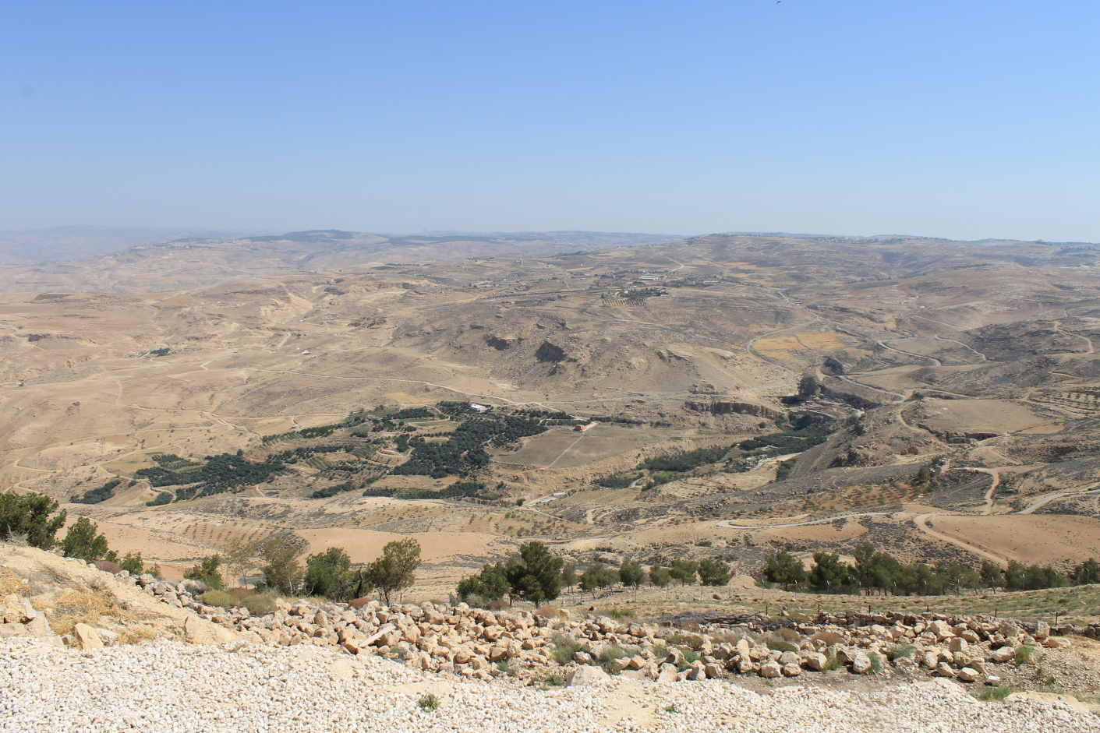
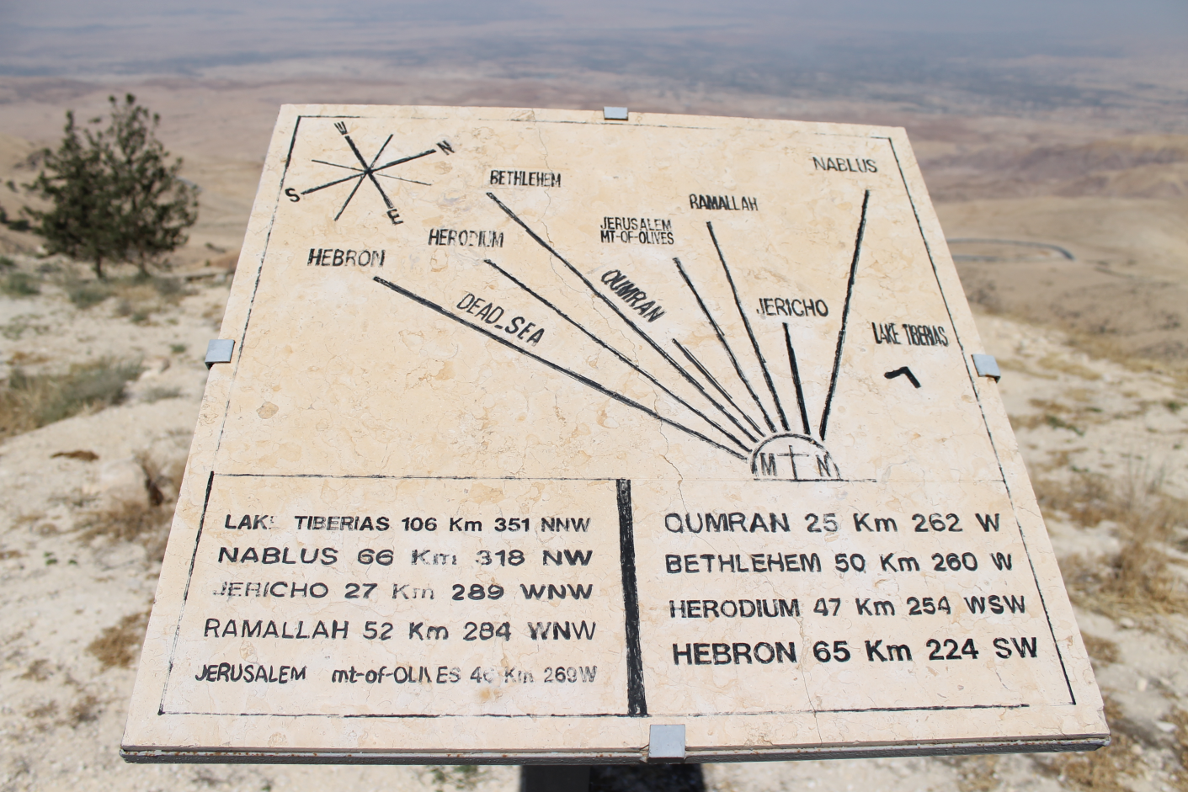

Gebed voor jezelf.
- Vraag God om Zijn leiding voor de dag die voor je ligt.
- Vraag God naar Zijn wensen voor jou.
- Hoe weet je wat God wil?

Video's voor/tijdens/na de dienst:
Als de ziel zijn vleugels heeft gevouwen https://www.youtube.com/watch?v=TuBdfaHxULU&list=LL&index=28

